Домашнее задание по ритмике для 1 класса от 10.10, 11.10, 13.10.2022

На следующем уроке мы будем писать контрольную работу за 1 четверть. Поэтому к следующему уроку нужно просмотреть все записи в тетради по ритмике (и классную работу, и домашнюю), всё хорошенько повторить и подготовиться к контрольной работе.

Темы, которые мы освоили за эту четверть и которые необходимо повторить:

- Виды длительностей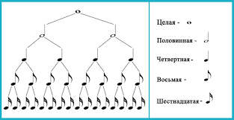
- Размер, такт
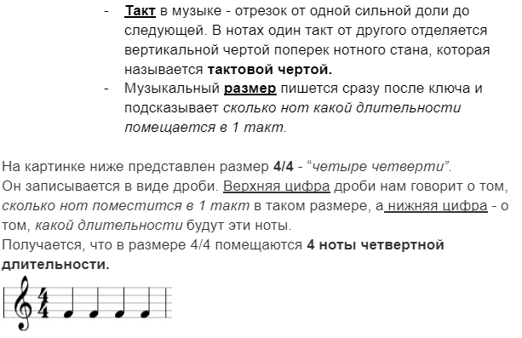
- Музыкальный размер 2/4

схема дирижирования
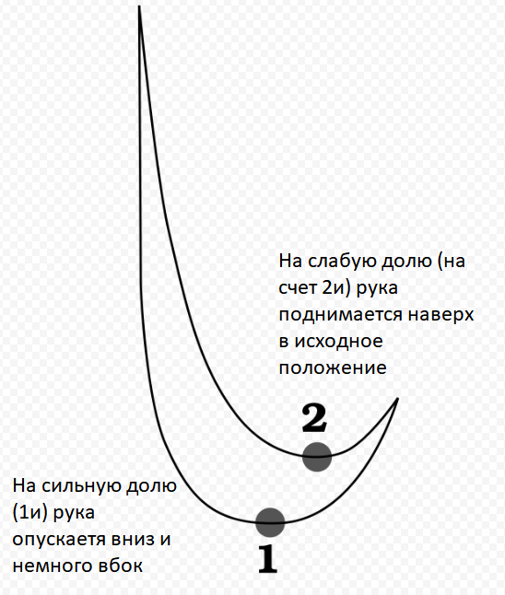
В тетради по ритмике мы в домашних заданиях писали, сколько ноток разных длительностей поместится в один такт в размере 2/4. Это тоже нужно повторить к следующему уроку.

Дорогие ребята и родители!
По всем вопросам (непонятная тема, трудности с домашним заданием и др.) можно и нужно писать мне на почту darsert.solf@gmail.com

